Dem Tabellenführer alles abgefordert!

(SU - VCW 1 / Wiesbaden / 12.12.2025) Mega Stimmung in der Sporthalle am Platz der Deutschen Einheit am Freitagabend! 1.504 Zuschauer feuerten die Volleyballerinnen des VC Wiesbaden bis zum letzten Punkt wie verrückt an – ein Beweis dafür, dass ihre Mädels trotz des 0:3 gegen den ungeschlagenen Tabellenführer der 1. Volleyball Bundesliga eine prima Partie ohne Durststrecken abgeliefert hatten.
Allianz MTV Stuttgart war keinesfalls übermächtig und musste sich arg zur Decke strecken, um die stark kämpfende Truppe von Chefcoach Tigin Yağlioğlu und den Co’s Christian Sossenheimer und Marcel Frisch niederzuringen. 22:25,
20:25 und 18:25 hieß es nach drei unterhaltsamen Sätzen, und zumindest im ersten Kapitel wäre für die Gastgeberinnen mit Glück mehr drin gewesen. Dabei mussten die Hessinnen ohne Außenangreiferin Pleun van der Pijl auskommen, die sich beim Aufwärmen leicht verletzt hatte. Die etatmäßige Außenangreiferin war an diesem Abend eigentlich auf Diagonal eingeplant. Beim Stand von 0:0 im ersten Satz ging dann aber nichts mehr ... Es galt also umzustellen, bevor der erste Ball flog. Jimena Fernández Gayoso rückte von der Seitenlinie auf ihren Stammplatz.
Der VCW machte es trotz des bitteren Ausfalls gut ... insbesondere Nachwuchstalent Jovana Dordević zeigte, dass sie schon bestens mithalten kann, wenn es darauf ankommt: Die 19-Jährige kam in Satz 2 aufs Feld (für Fernández Gayoso) und machte im Verlauf des Spiels vielumjubelte 7 Punkte (Angriffsquote 54%). Wohlverdient durfte sie sich die MVP-Medaille in Silber umhängen. Gold ging an Pauline Martin. Die belgische Diagonalangreiferin kam vergleichsweise langsam ins Rollen, aber am Ende standen für sie 17 Punkte in der Statistik – die weitaus beste Ausbeute aller Spielerinnen an diesem Abend.
Wiesbadens Mittelblock zeigte ebenfalls eine gute Partie: Laura Broekstra überzeugte mit 9 Punkten, darunter 4 Kill-Blocks; Hanna Clayton machte aus 7 Angriffen 7 Punkte. Obwohl die Angriffspositionen am Freitag wenig Durchschlagskraft zeigten, hielt der VCW über alle drei Sätze hinweg dann doch bemerkenswert mit. Die Zuschauer belohnten die Performance entsprechend.
Erster Satz (22:25 = 0:1)
Bis zum 4:7 profitierte der VCW von drei Aufschlagfehlern der schneller agierenden Gäste. Dann wurden die Hessinnen selbstbewusster. Lohn war der wiederholte Ausgleich (zwei Asse von Hannah Clayton, 9:9), dann 11:11 und 15:15. Die erste frenetisch bejubelte VCW-Führung besorgte Dagmar Boom (16:15). Aber nun agierten die Stuttgarterinnen konzentrierter (18:20 aus VCW-Sicht). Beim 20:23 nahm Tigin Yağlioğlu seine zweite Auszeit. Jimena Fernández Gayoso setzte die Gäste mit einem mutigen Service unter Druck: 22:23 – aber beim anschließenden Versuch fehlte ihr das Zielwasser. Und dann schenkte der VCW dem Gast den letzten Punkt ... Mit dem 22:25 war das erhoffte Happy End dann doch perdu.
Zweiter Satz (20:25 = 0:2)
Die Gastmannschaft nahm die entfachte Energie zunächst in den zweiten Abschnitt mit – rasch sah sich der VCW im Rückstand (1:5). Aber: Man blieb dran, verkürzte mehrfach auf minus 2 und schaffte dann sogar den Ausgleich zum 12:12. Jovana Dordević besorgte das 13:14, was Stuttgarts Chefcoach Konstantin Bitter arg erzürnte – er hatte den Ball im Aus gesehen. Aber: Immer, wenn sich der VCW anschickte, den Anschluss herzustellen, packten die Gäste den Hammer aus (17:19). Nach 18:21 und 19:22 dann ein Wiesbadener Aufschlagfehler und eine weitere unglückliche Aktion ... Stuttgart hatte nun vier Satzbälle. Der erste wurde noch abgewehrt, dann setzte Pauline Martin das vehemente Schlussstatement. Nun lag der VCW also mit 0:2 im Hintertreffen.
Dritter Satz (18:25 = 0:3)
Von „Depression“ aber keine Spur – jetzt ging beim VCW die Post ab! Jovana Dordević verblüffte gleich mit mehreren Punkten (5:3, 10:10). Die Allianz aus Baden-Württemberg war gewarnt und ballte die Kräfte. Die Hessinnen mussten das 11:14 und 13:18 hinnehmen. Beim 17:20 (Block durch Laura Broekstra) wurde dann Konstantin Bitter kurzzeitig noch einmal unruhig ... Auszeit. Die Verschnaufpause half seinem Team (18:22). Die baumlange spanische Mittelblockerin Lucía Varela (1,98 Meter) schwang das Damoklesschwert (18:23) und übergab es an Pauline Martin, die schließlich zum 18:24 und 18:25 für Stuttgart vollendete.
Nach acht Spielen bleibt die Mannschaft von Konstantin Bitter weiter ohne Niederlage und Satzverlust. Der VCW hat sich gegen den hohen Favoriten teuer verkauft und kann sich nun mit dem Wissen um die eigene stetige Niveauverbesserung auf das nächste (schwere) Match beim SSC Palmberg Schwerin am kommenden Samstag (20.12.2025; 18:00 Uhr) vorbereiten.
(Text: Sabine Ursel)

Kader + Statistik
Zuspiel: Sanne Konijnenberg (Niederlande; 4 Punkte), Hanna Weinmann – Außenangriff: Cayetana López Rey (Spanien; 5), Pleun van der Pijl (Niederlande; verletzt), Dagmar Boom (Niederlande; 4), Jovana Dordević (7; in diesem Spiel Diagonal) – Mittelblock: Laura Broekstra (9), Hannah Clayton (USA; 7), Marlene Rieger – Diagonal: Jimena Fernández Gayoso (Spanien; 4) – Libera: Rene Sain (Kroatien), Lilly Bietau

STATEMENTS
Tigin Yağlioğlu: „Wir haben viele gute Sachen gemacht, aber der Gegner hat die entscheidenden Punkte ausgespielt. Die Stuttgarterinnen treten sehr selbstbewusst auf, sie haben das Gewinner-Gen und viele erfahrene Akteurinnen. Wir sind mit unserer jungen Truppe noch im Entwicklungsprozess. Die meisten unserer Athletinnen haben noch nicht ein einziges Mal gegen jeden Bundesligisten gespielt.“
Jovana Dordević: „Wenn ich auf dem Feld bin, gebe ich immer 120 Prozent. Heute hat es richtig gut gepasst bei mir. Wir hätten uns heute einen Satz gewünscht und waren ja auch kurz davor. Volleyball ist eine Sportart, bei der Fehler normal sind. Ich bin sicher, dass wir es beim nächsten Mal auch gegen diese Mannschaft noch besser machen können.“

TERMINE – 1. Volleyball Bundesliga Frauen
20.12.2025 (Samstag, 18:00 Uhr)
SSC Palmberg Schwerin – VCW
Schwerin, Palmberg Arena
27.12.2025 (Samstag, 18:30 Uhr)
VCW – ETV Hamburger Volksbank Volleys
Wiesbaden, Sporthalle am Platz der Deutschen Einheit
VCW-Doppelspieltage
Sporthalle am Platz der Deutschen Einheit
11.1.2026 (Sonntag)
17:30 Uhr: VCW (Profis) – Ladies in Black Aachen
14:00 Uhr: VCW 2 – proWIN Volleys TV Holz
14.2.2026 (Samstag)
17:15 Uhr: VCW (Profis) – VfB Suhl Lotto Thüringen
20:15 Uhr: VCW 2 – SSC Freisen

VCW-Tickets + Preise, 1. Volleyball Bundesliga Frauen hier
VCW-Fanshop: vc-wiesbaden.shop

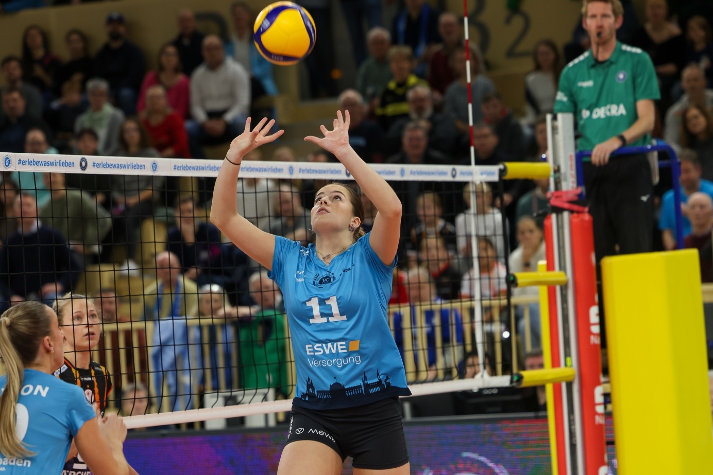
Foto: Detlef Gottwald

Über den VC Wiesbaden
Der 1. Volleyball-Club Wiesbaden e.V. wurde 1977 gegründet und ist spezialisiert auf Frauen- und Mädchenvolleyball. Die professionelle Damen-Mannschaft ist seit 2004 ohne Unterbrechung in der 1. Volleyball Bundesliga Frauen vertreten und spielt ihre Heimspiele in der Sporthalle am Platz der Deutschen Einheit, im Herzen der hessischen Landeshauptstadt.
Die bislang größten sportlichen Erfolge des VC Wiesbaden sind national die Deutsche Vizemeisterschaft (Saison 2009/2010), der Einzug ins DVV-Pokalfinale (2012/2013 und 2017/2018) sowie international der Einzug ins Europapokal-Halbfinale des CEV Volleyball Challenge Cup 2024. Erfolgreiche Nachwuchsarbeit ist DNA des VCW. Aktuell bestehen über 30 Nachwuchs-Teams, die in den vergangenen Jahren zahlreiche Titel bei überregionalen Volleyball-Meisterschaften sowie im Beachvolleyball erkämpften. Als Auszeichnung dafür erhielt der VC Wiesbaden für herausragende Nachwuchsarbeit im Jahr 2016 das „Grüne Band“ des Deutschen Olympischen Sportbundes (DOSB). Ein aktuelles Highlight: Im Jahr 2025 schafften es gleich drei der vier VCW-U-Mannschaften bei Deutschen Meisterschaften aufs Treppchen – ein außergewöhnlicher Erfolg.
Der VC Wiesbaden ist Lizenzgeber der unabhängigen VC Wiesbaden Spielbetriebs GmbH, die die Erstliga- und Zweitliga-Mannschaft stellt. Der Verein ist zudem Mitglied der Volleyball Bundesliga (www.volleyball-bundesliga.de) sowie des Hessischen Volleyballverbands (www.hessen-volley.de). Das Erstliga-Team wird präsentiert von dem Platin-Lilienpartner ESWE Versorgung (www.eswe.com).
Mit der strategischen Initiative „VCW@2030 – Home for Female Professionals“ verfolgt der Club eine klare Vision: Der VC Wiesbaden will zu einer der führenden Talentschmieden im deutschen Frauenvolleyball werden und gleichzeitig ein Umfeld schaffen, in dem talentierte Sportlerinnen zu starken Persönlichkeiten heranwachsen. Im Mittelpunkt der Strategie stehen sportliche Exzellenz, wirtschaftliche Stabilität, professionelle Strukturen sowie die enge Verzahnung von Profi- und Nachwuchsbereich. Die Ergänzung der sportlichen Talentschmiede um den Bereich Female Growth wird ausgewählte Spielerinnen mit Modulen rund um Ausbildung, Karriereentwicklung, soziale Kompetenz und regionale Vernetzung unterstützen und so eine umfassende Entwicklungsplattform für die besten Talente im Frauen-Volleyball bieten.
Hier finden Sie den neuen Marken-Film – erfahren Sie mehr über die Vision und den VCW!
Text- und Bildmaterial stehen honorarfrei zur Verfügung – beim Bild gilt Honorarfreiheit ausschließlich bei Nennung des Fotografen. Weitere Pressemitteilungen und Informationen unter: www.vc-wiesbaden.de

